Алгоритм подключения номера
Ассоциации родителей Казахстана
к родительским чатам классов школ республики.

Уважаемые учителя и директоры школ! По данному алгоритму просим вас включить номер Ассоциации родителей Казахстана, соответствующий вашему региону, в чаты родителей каждого класса.
Ассоциация будет направлять информацию «из первых уст» о реформах в сфере образования, новостях и мировых трендах в воспитании детей, поздравления, разъяснения, а также другие важные сообщения родительской и учительской общественности. Данная разъяснительная работа будет полезна как для родителей,так и для педагогов.
Следует отметить, что рассылка будет осуществляться автоматически специально разработанной программой, которая не сможет читать и анализировать переписку в родительских чатах.
Область | Номер
Северо-Казахстанская область | +7 771 0201583

Алгоритм подключения номеров Ассоциации родителей казахстана (Ассоциация) к родительским WhatsАpp (WA) чатам классов.

- Передача полученного НОМЕРА классному руковолителю-администратору чата.

- Подключить номер Ассоциации к WA:
- Сохранить номер на своем телефоне (в списке контактов записать, как АССОЦИАЦИЯ РОДИТЕЛЕЙ КАЗАХСТАНА).
- Открыть на своём смартфоне приложение WA
- Открыть группу – чат родителей.
- Нажать на наименование группы (рисунок 1)
- Найти и нажать кнопку опции «Добавить участника» (рисунок 2)
- Выбрать из открывшегося списка контактов «АССОЦИАЦИЯ РОДИТЕЛЕЙ КАЗАХСТАНА»

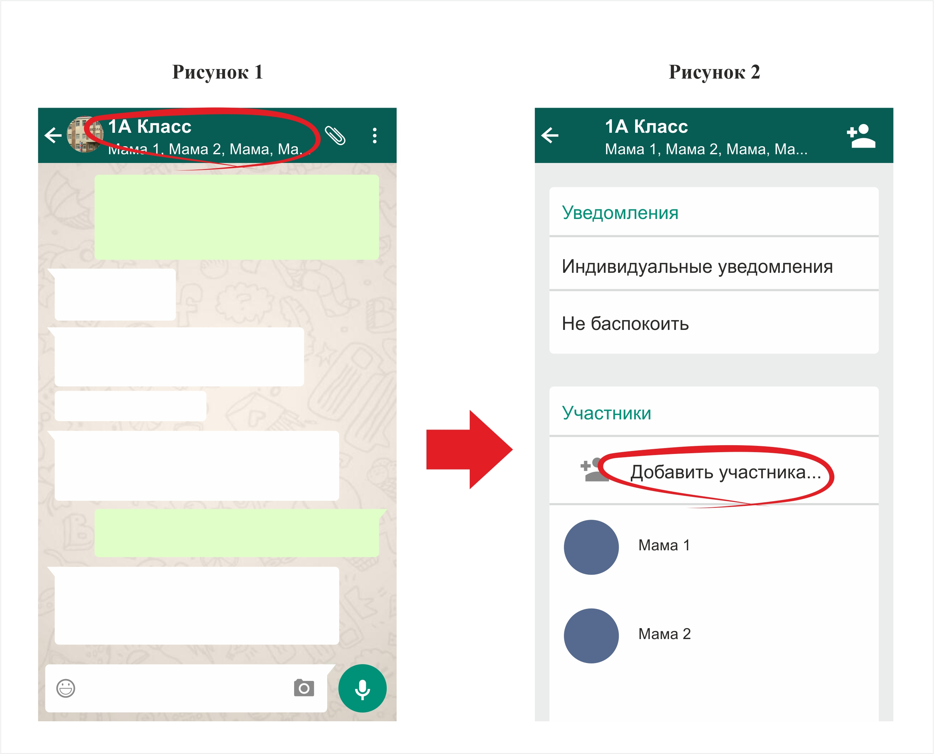

- Если Классный руководитель не является администратором чата, то ему необходимо связаться по телефону и/или написать сообщение родителю-администратору чата.

«Уважаемый________________!
Просим Вас подключить номер Ассоциации родителей Казахстана к WhatsАpp-чату родителей нашего класса. Через социальную сеть WhatsАppАссоциация будет информировать родителейо реформах в сфере образования, ходе реализации Государственной программы развития образования и науки, собирать предложения родителей по улучшению образовательного процесса, а также даст возможность наладить эффективный канал коммуникаций между Министерством образования и науки РК и родительской общественностью. В настоящее время Ассоциация родителей Казахстана - это зарегистрированное общественное объединение.
Основными целями Ассоциации являются:
- воспитание казахстанской молодежи в духе семейных традиций;
- сотрудничество с уполномоченным органом в сфере образования и науки по вопросам воспитания, обучения детей и подростков;
- участие во всенародном обсуждении законопроектов, внесение предложений по нормативно-правовым актам;
- проведение родительских конференций на региональном и республиканских уровнях;
- внедрение программы «Казахстанские семьи», разработанной Институтом семейного воспитания;
- организация родительско-педагогических советов;
- создание волонтерской базы из среды родительской общественности и т.п.»

- Вы завершили работу с алгоритмом. Спасибо за сотрудничество!


По всем вопросам просьба обращаться в колл-центр по телефонам:
+7(7172)482026, +7 701 5333326.

